## Вестник гимназии

## ГКОУ « СОГ Ахвахского района»

**Ежемесячная школьная газета**

## В октябрьском номере:

**Семинар учителей русского языка и литературы**

**Осенняя ярмарка**

**Мы им гордимся.**

**ДОРОГОЮ ДОБРА**

**РЕСПУБЛИКАНСКИЙ СЛЕТ ДОБРОВОЛЬЦЕВ**



1

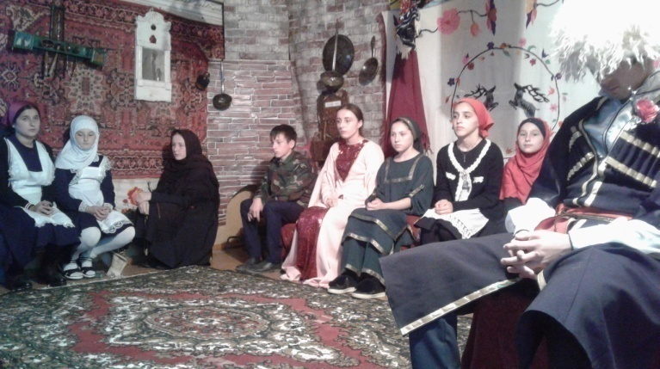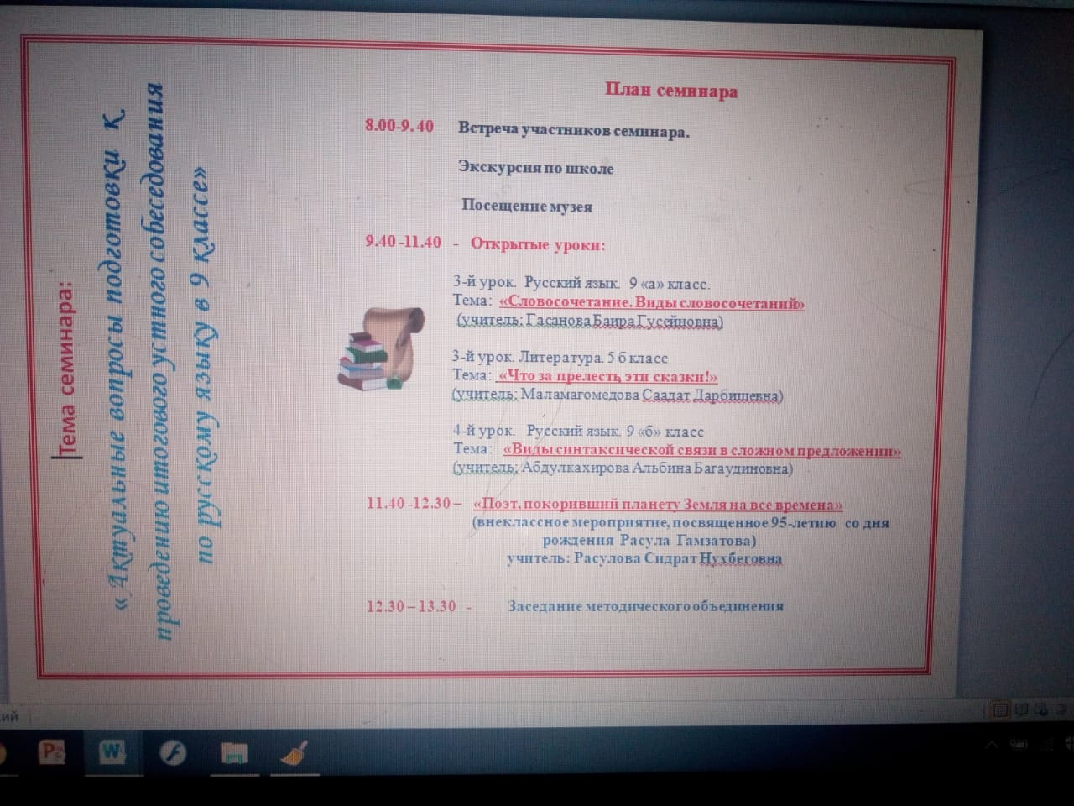**5 ОКТЯБРЯ – СЕМИНАР УЧИТЕЛЕЙ РУССКОГО ЯЗЫКА И ЛИТЕРАТУРЫ**

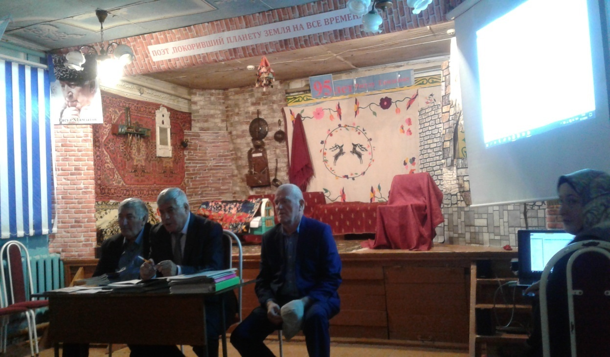

Мероприятие

«Поэт, покоривший планету

Земля на все времена»

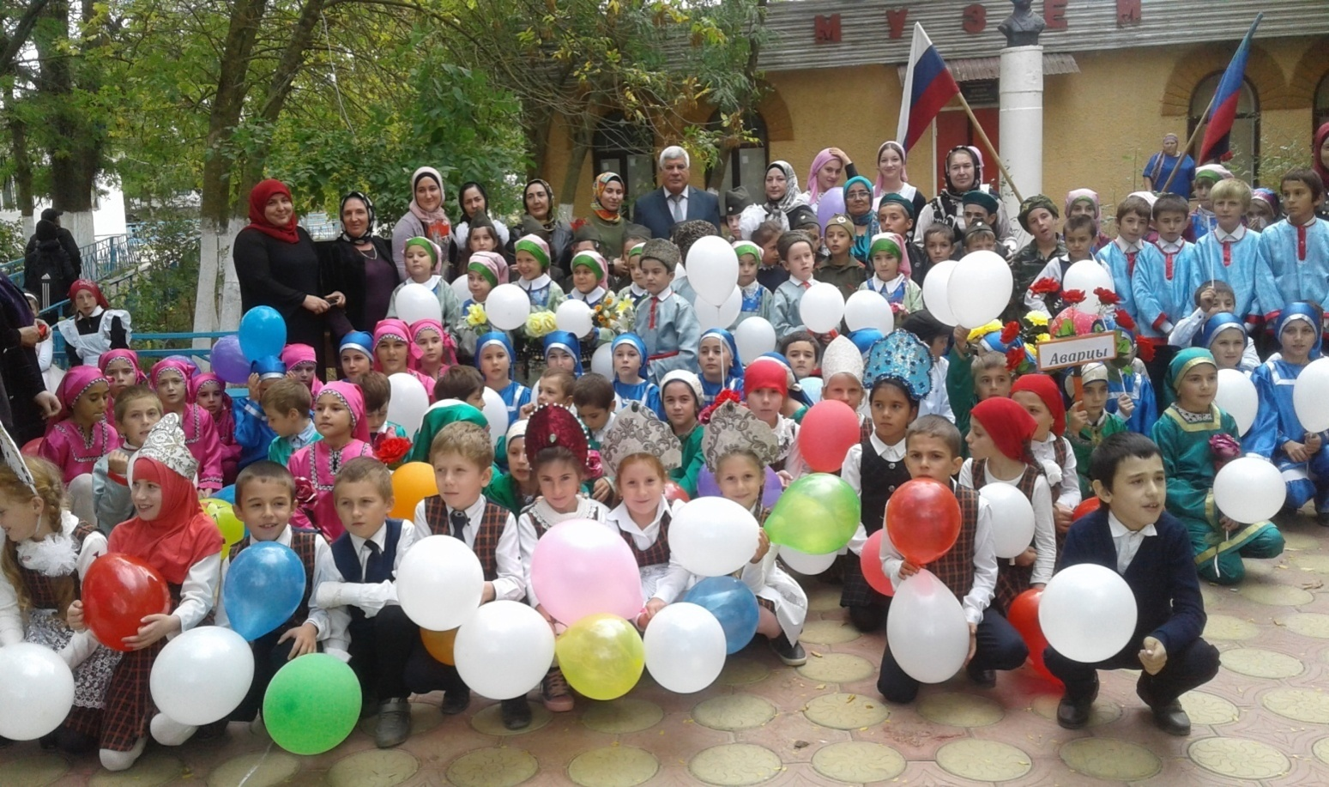

2

**06. 10. 2018**

**Мы им гордимся.**

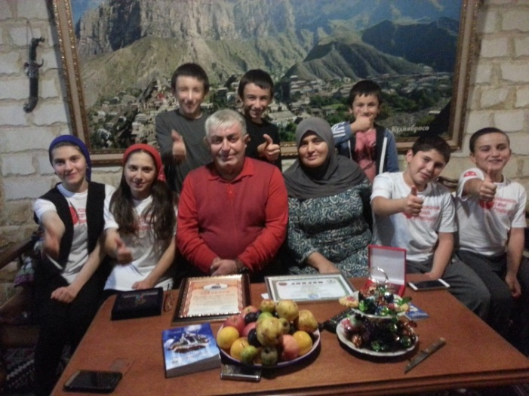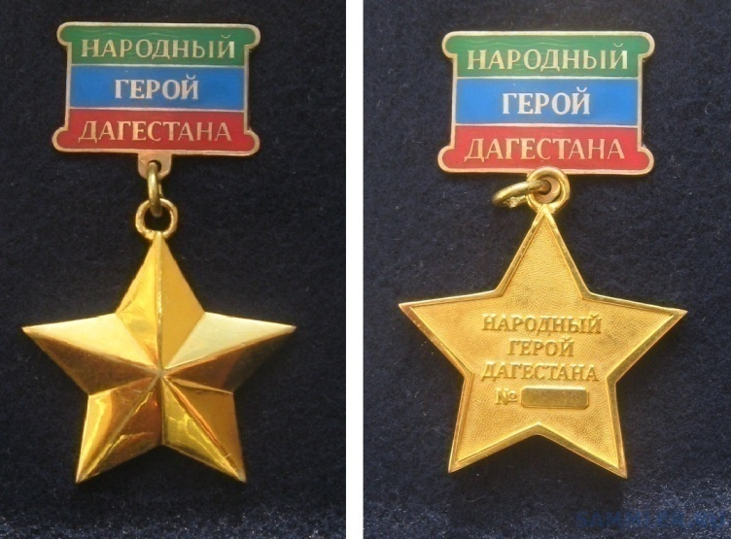Наш односельчанин , меценат ,Муртазалиев Магомед Муртузович награжден, воктябре этого года, медалью « Народный Герой Дагестана»высшей общественной наградой за особые заслуги перед многонациональным народом Дагестана.

Члены РДШ нашей гимназии побывали у Магомеда дома и поздравили его с высокой наградой.

**ДОРОГОЮ ДОБРА**

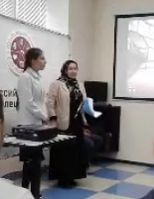

Участники регионального этапа Всероссийского конкурса» Добровольцы России» Расулова СидратНухбековна–заместитель директора по ВР и ученица 11класса МикаиловаХурулин представляли проект « Давайте вместе землю украшать».

Конкурс проходил в МИНИСТЕРСТВЕ МОЛОДЕЖНОЙ ПОЛИТИКИ РД.

3

**10. 10.2018г. Осенняя ярмарка**

Цели: воспитывать любовь к России и своей малой Родине, создание условий для проявления потенциальных возможностей всех участников ярмарки.

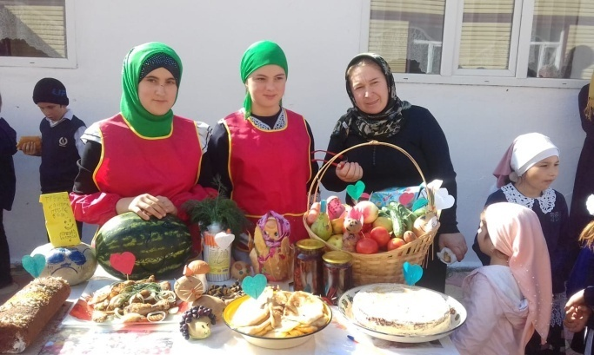В ярмарке участвовали учащиеся с 1-11классы , учителя , родители.

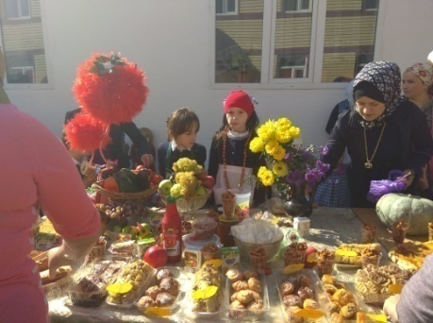

На столах лежат дары   осеннего урожая: фрукты, овощи, хлебобулочные изделия. За столами стоят продавцы- зазывалы, расхваливая свой товар.

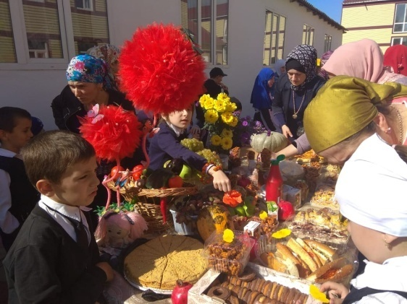

Глядите, не моргайте, рты не разевайте.

Ворон не считайте, подешевле покупайте.

Ну, что за товар! И этот хорош!

И другой хорош! Выбирай, который хошь!!!

**Вместе**  Удачной ВАМ покупки!!!

**20-21 октября состоялся Республиканский слет добровольцев**

В первый день слета состоялась выставка добровольческой деятельности «Дорогами добра». На ней волонтерские организации и объединения представили свою текущую работу и достижения.

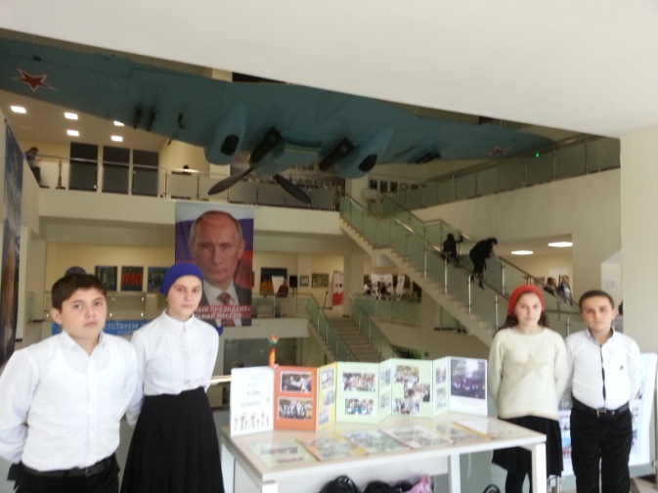

Проходили тренинги по командообразованию и работа в секциях: «Современные РR-технологии по продвижению добровольческой деятельности», «Основы добровольческой деятельности», «Как найти партнеров и единомышленников для социального проекта», брейн-сёрфинг «Напиши проект и действуй».

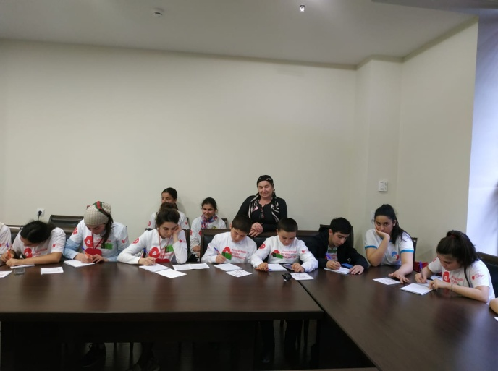

В завершающий день ребята участвовали в тематическом историческом квесте и в профильных секциях, где им рассказали о деятельности направлений: «Социальное добровольчество», «Событийное добровольчество», «Волонтеры Победы», «Волонтеры-медики» и «Экологическое добровольчество».

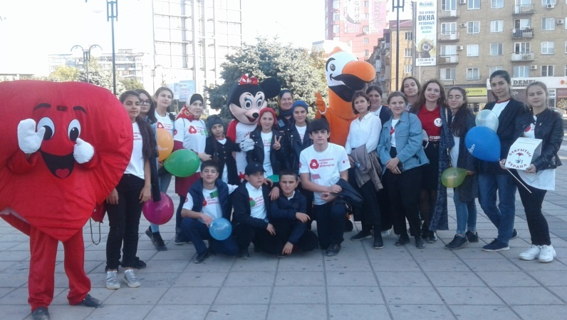

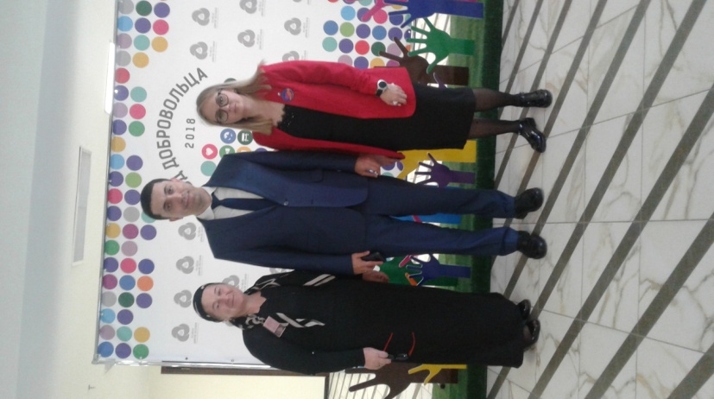Участники тренинга «Социальное добровольчество» сразу после теории перешли к практике. С аниматорами и кормом для животных активисты направились в парк 50-летия Октября. За час собрали 5000 рублей, для ребенка с болезнью ДЦП, и накормили 40 животных.

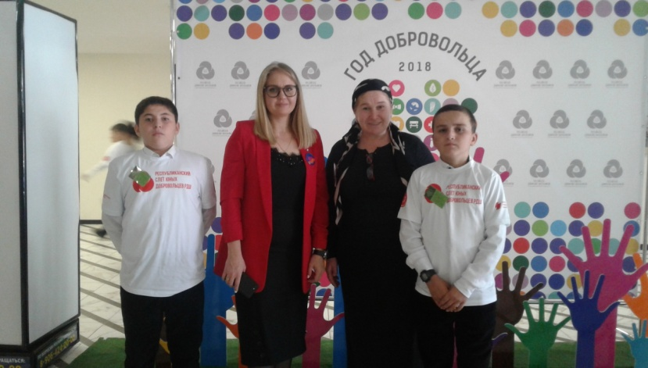В этот день с активистами движения РДШ встретился и.о. министра по делам молодежи Камил Саидов. Он отметил, что такие ребята являются примером для

подражания и пожелал добровольцам поддерживать друг друга и продолжать сотрудничество

**РЕСПУБЛИКАНСКИЙ СЛЕТ ДОБРОВОЛЬЦЕВ** 

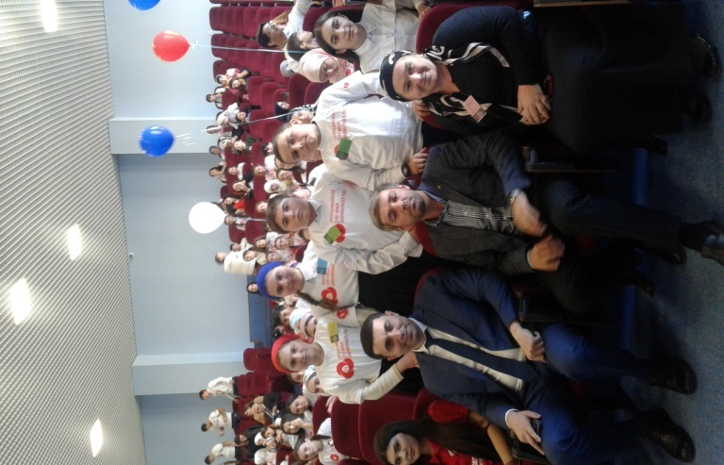

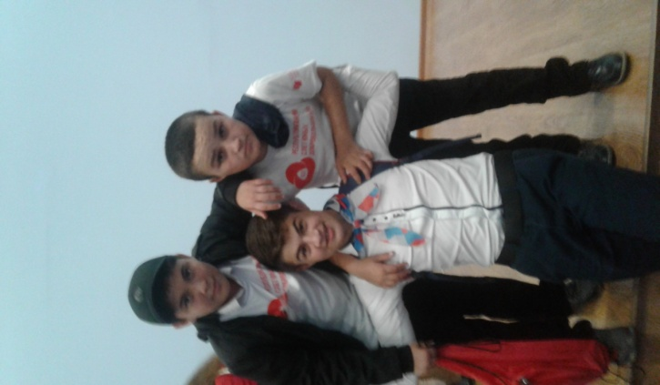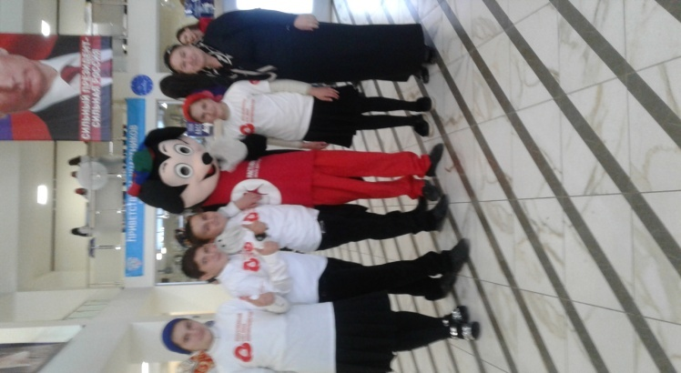

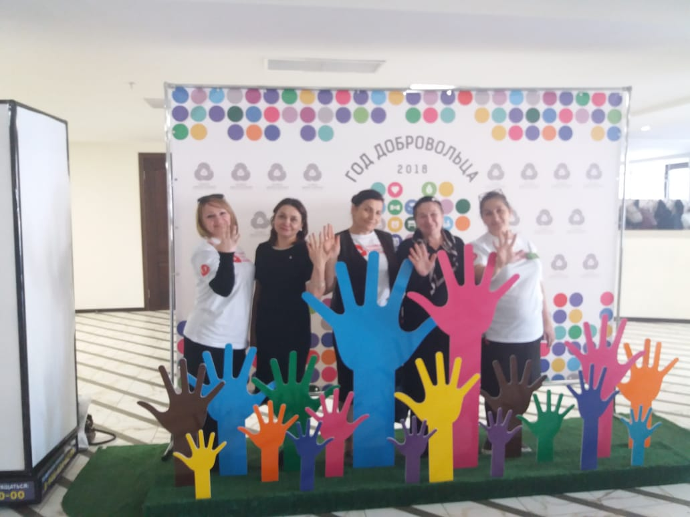**ЗДОРОВО ! НАМ КЛАССНО !**

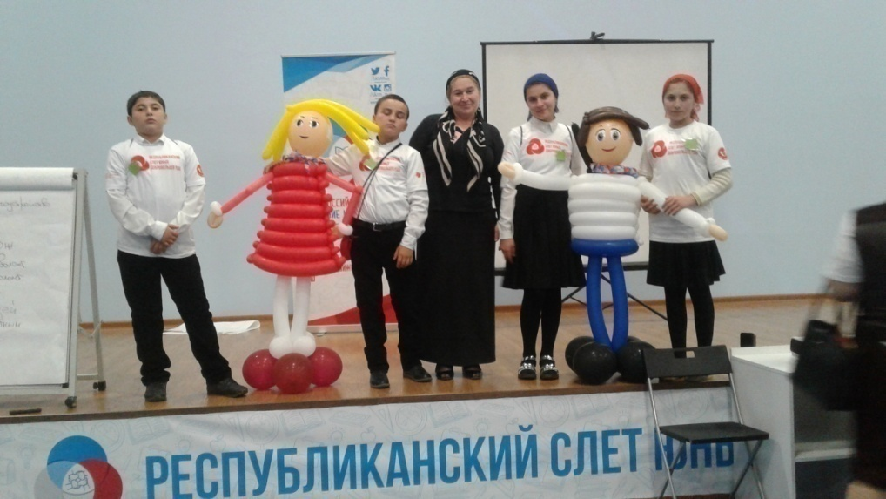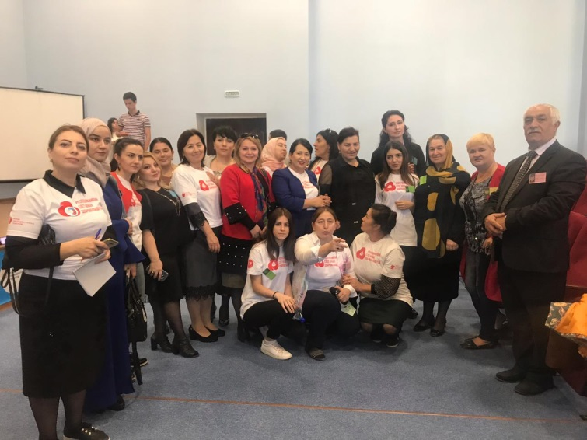

**Адрес гимназии : РД, Хасавюртовский район , с.Камышкутан, П/О Тукита , индекс 368045**

**Электронный адрес: kamishsog@mail.ru**

**Редактор : заместитель по В/Р Расулова С.Н.**

**Фотокорреспондент : вожатая Исаева М.З.**

**Тираж 3**